IT-Info

Netzwerk

Netzprotokolle und Netzwerkbasis
Das moderne Internet wird von vielen verschiedenen Protokollen getragen

TCP/IP (Transmission Control Protocol / Internet Protocol)

IP (Internet Protocol)
-Grundlage des Internets
-Verbindungsloses Protokoll
-IPv4 und IPv6 sind verschiedene Protokolle und können gleichzeitig und unabhängig betrieben werden
-Mithilfe von IP-Adresse und Subnetzmaske können Rechner in Netzwerken identifiziert werden

TCP (Transmission Control Protocol)
-Bestimmt wie Daten zwischen Netzwerkkomponenten ausgetauscht werden
-Wird beinahe universell von allen Rechnern genutzt für Datenaustausch
-Segmentiert Daten in kleinere Pakete
-Sorgt dafür das verlorene Daten erneut geschickt werden

UDP (User Datagram Protocol)
-(Alternative zu TCP / Kann Fehler bei der Übertragung nicht ausgleichen)
-Benutzt Ports, um Daten dem richtigen Rechner zuzuweisen
-Host-zu-Host Übertragung

ICMP (Internet Control Message Protocol)
-IP wird in Pakete gekapselt
-Analysiert Fehlerpakete bei IPv4 außer bei ICMP-Nachrichten
-ICMP Adressen antworten nicht auf Broadcast-Nachrichten
-ICMP hat viele Pakettypen (256)
In Netzwerken werden Rechner mithilfe einer IP-Adresse identifiziert und als HOST bezeichnet.
TCP/IP ist so besonders da es universell anwendbar und für viele Geräte, jeglichen Betriebssystems funktioniert.

DHCP (Dynamic Host Configuration Protocol)
DHCP ist ein Konfigurationsprotokoll. Mit ihm kann man Netzwerkkonfigurationen and Clients durch einen Server schicken.

SNMP (Simple Network Management Protocol)
SNMP ist ein Protokoll zur Überwachung und Steuerung von Netzwerkgeräten (Firewalls, Router, Switches, Drucker)

DNS (Domain Name System)
DNS ist ein Prozess der Namen (ingopapa.de) in eine für den Rechner verständliche IP-Adresse umwandelt. Dieser Prozess wird von einem oder mehreren Servern betrieben.

OSI-Model (Netzwerkschicht)
1-3 Netzwerk / 4-7 PC / (8 Anwender)
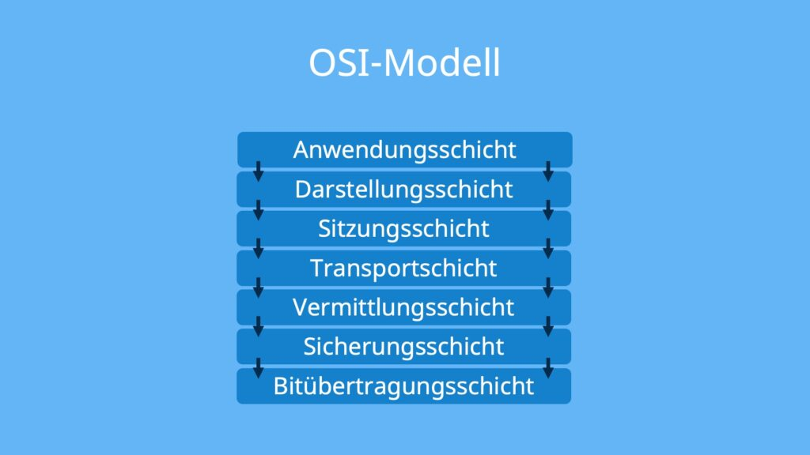

1. Bitübertragung (Physisch) Transportorientiert
-Elektrische, Lichtübertagung
-Hardware: Repeater, Hub, Leitungen, Stecker, Netzwerkkarte (MAC-Adresse)

2. Sicherung (Data Link) Transportorientiert
-Kontrolliert den Datenstrom und die Pakete mit „Datenflusskontrolle“ / Pförtner
-Hardware: Bridge, Layer-2 Switch

3. Vermittlung-/Paket (Network) Transportorientiert
-Vermittelt Datenpakete, Verhindert Stau und kontrolliert Datenstrom / Schaffner
-Hardware: Router, Layer-3 Switch

4. Transport (Transport) Transportorientiert
-Segmentierung des Datenstroms, Stauvermeidung und fehlerfreie Datenübertragung

5. Sitzung (Session) Anwendungsorientiert
-Dient Organisiertem Synchronisiertem Datenaustausch

6. Darstellung (Presentation) Anwendungsorientiert
-Wandelt Daten (Bsp: ASCII) in andere Form um / Verschlüsselt und Datenkompression

7. Anwendung (Application) Anwendungsorientiert
-Dienste und Anwendungen / Stellt Kontakt mit den unteren Schichten her
-Software: Web-Browser, Instant-Messaging, E-Mail-Programm

(8.) Anwender (User) Nutzerorientiert
-Das Problem sitzt vor dem Bildschirm
-Sorgt für die meisten Probleme

Netzwerktopologie
Die Topologie bezeichnet den Aufbau eines Rechnernetzes.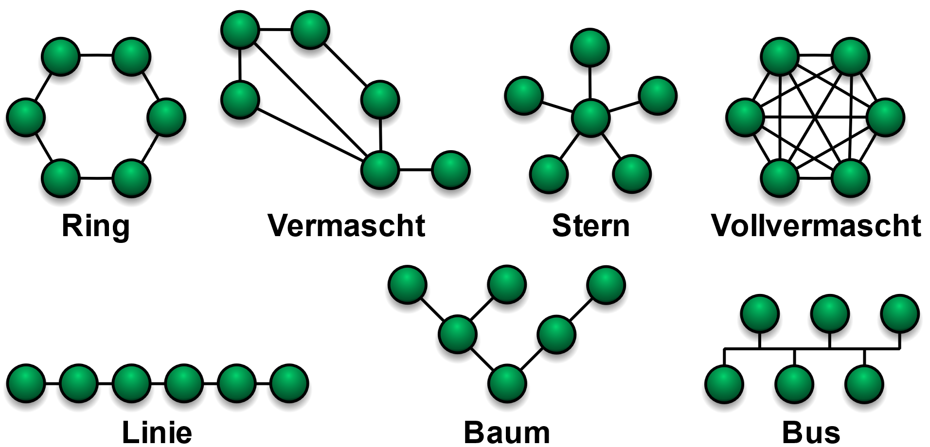

Punkt-zu-Punkt
Wen Zwei Knoten direkt miteinander verbunden sind und nur miteinander.
Vorteil: Bietet gesamte Netzbandbreite/ Leicht erweiterbar / Leichte Fehlersuche
Nachteil: Ist nur bei Zwei Rechner Punkt zu Punkt
Varianten: ----------

Linie
Viele Hintereinander mit nur einer Verbindung pro Rechner
Vorteil: Leicht erweiterbar / Leichte Fehlersuche
Nachteil: Ein Ausfall teilt Linie
Varianten: Stark erweiterbar

Stern (Ethernet benutzt das System)
Ein Verteiler versorgt Endgeräte, die mit einer Leitung mit dem Verteiler verbunden sind
Vorteil: Ein Endgerät Ausfall ist nicht schlimm / Leicht Fehlersuche / Leicht Verständlich
Nachteil: Ausfall des Verteilers legt das Netz lahm
Varianten: ----------

Ring
Mehrere Nutzer sind beidseitig ringförmig mit einander verbunden und geht nur in einer Richtung
Vorteil: Rechner sind Repeater / Redundanz / Gut Skalierbar / Kostengünstig / Kein Paketstau
Nachteil: Langsame Datenübertagung bei vielen Endgeräten / Hohe Latenz / Energieverbrauch
Varianten: Token Ring (Logisch) / FDDI (Physisch)

Bus
Alle Endgeräte werden mit dem gleichen Übertragungsmedium (Kabel/Funk) verbunden
Vorteil: Geringe Kosten / Einfache Verkabelung / Gut Skalierbar / Keine Netzwerkkomponente
Nachteil: Leicht Ab hörbar / Defektes Kabel zerstört System / Nur eine Station kann senden
Varianten: 10BASE5 (physisch) / MVB (Feldbus für Züge)

Baum
Haben Verteiler und Äste die von ihm weggehen
Vorteil: Ausfall eines Endgeräts hat keine Auswirkungen / Stark Erweiterbar / Große Entfernung
Nachteil: Verteiler Ausfall ist fatal / Schlechte Latenz bei starker Hochskalierung
Varianten:
k-Baum - Hat k Kanten und erlaubt Flachheit und weniger Latenz ist aber Komplexer
Ringerweiterter Baum – Geräte werden auf einer Ebene Ringförmig gekoppelt
Hyperbaum – Wie ein Ringerweiterter Baum, nur das er auch in tiefere Ebenen verwurzelt ist
Fetter Baum – Hat viele parallele Links zu tieferen Punkten um Bandbreite zu erhöhen

Vermaschtes
Jedes Endgerät ist mit mehreren anderen Endgeräten verbunden
Vorteil: Sicherste Netzvariante / Sehr Leistungsfähig / Bei Ausfällen kann man Verkehr umleiten
Nachteil: Braucht Viele Kabel / Komplexes Routing / Hoher Energieverbrauch
Varianten: Halbvermascht (Viele Willkürliche Verbindungen) / Vollvermascht (Komplett)

Zelle
Primär bei drahtlosen Netzen genutzt und ähnelt dem Bus
Vorteil: Keine Kabel benötigt / Keine Störung oder Ausfall von Endgeräten
Nachteil: Störanfällig / Leicht Ab hörbar
Varianten: ----------

Hybrid
Hybride Technologien mischen mehrere Topologien
Stern-Bus: Wenn Sternverteiler durch Buskabel verbunden sind
Stern-Stern: Stern in Stern / Eine Baum Technologie gleicht einem erweitertem Stern
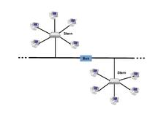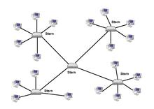

Netzarten

Netzklasse
Klasse A 255.0.0.0 / 16.777.214
Klasse B 255.255.0.0 / 65.534
Klasse C 255.255.255.0 / 254
Klasse D
Klasse E

Subnetze
Subnetze sind eigene Netze, die auf lokalem Bereich aufgebaut werden können.

Kupferkabel

Bauweise
Hinweis: Ich werde mich in dieser Doku primär auf das RJ45 Kabel konzentrieren!

Cat 1-8
Version | Verwendung | Bandbreite | Frequenz
Cat1 | Sprachübertragung (Telefonie) | 1Mbps | 0,4MHz
Cat2 | Sprachübertragung / Alte Datenübertragung | 4Mbps | 4MHz
Cat3 | 10BASE-T Ethernet | 10Mbps | 16MHz
Cat4 | Token Ring Netzwerk | 16Mbps | 20MHz
Cat5 | Fast Ethernet | 100Mbps | 100MHz
Cat5e | Gigabit Ethernet | 1Gbps | 100MHz
Cat6 | Gigabit Ethernet | 1Gbps | 250MHz
Cat6a | 10 Gigabit Ethernet | 10Gbps | 500MHz
Cat7 | 10 Gigabit Ethernet | 10Gbps | 600MHz
Cat7a | 10 Gigabit Ethernet | 10Gbps | 1000MHz
Cat8 | 25/40 Gigabit Ethernet | 25/40Gbps | 2000MHz
Cat5e (e = enhanched)
Cat6/7a (a = augmented)

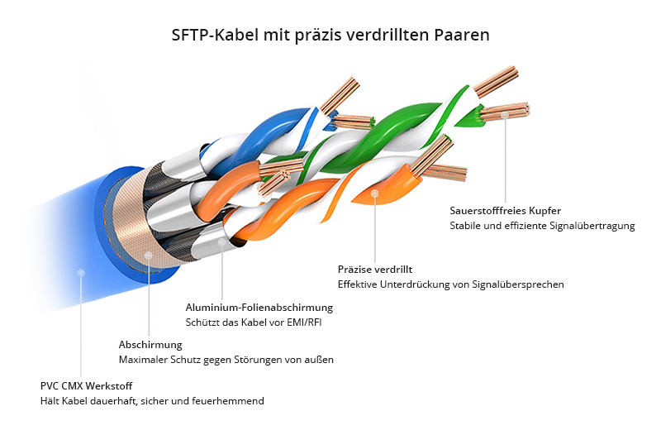

Anschlüsse
Name | Angaben | Zusatzinformation
RJ-2MB | 50P50C | 50 Polig / 2 Bis 12 Telefonanschlüsse
RJ-11C/RJ-11W (Wichtig) | 6P2C | Für eine Telefonleitung
RJ-12C/RJ-12W (Wichtig) | 6P6C | Für eine Telefonleitung
RJ-13C/RJ-13W | 6P4C | Für eine Telefonleitung
RJ-14C/RJ-14W (Wichtig) | 6P4C | Für Zwei Telefonanschlüsse
RJ-15C | 3P3C | Dreipolig und Wasserdicht für Telefonleitungen
RJ-18C/RJ-18W | 6P6C | Für eine Telefonleitung
RJ-21X | 50P50C | Für 25 Telefonanschlüsse
RJ-25C/RJ-25W | 6P6C | Für drei Telefonanschlüsse
RJ-26X | 50P50C | Für mehrere Datenleitung
RJ-27X | 50P50C | Für mehrere Datenleitung
RJ-31X | 8P8C oder 8P4C | Für Telefonstecker
RJ-38X | 8P8C | Wie RJ-31X, aber mit Leistungsunterbrechung
RJ-41S | 8P8C | Stecksystem für eine universelle Datenleitung
RJ-45S (Wichtig) | 8P8C | Eine Datenleitung mit Widerstand
RJ-48S | 8P8C | Bis zu Vier Datenleitungen
RJ-48C | 8P8C | Für vier Datenleitungen
RJ-48X | 8P8C | Ist wie RJ-48C nur mit Kurzschlussleitung
RJ-49C | 8P8C | Für Datennetze
RJ-61X | 8P8C | Vier Telefonleitungen
RJ-71C | 50P50C | 50 Polig / Bis 12 Telefonanschlüsse

Beispielbilder:
RJ-11 | RJ-12 | RJ-14 | RJ-45
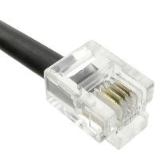 | 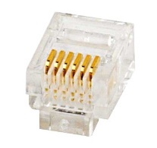 | 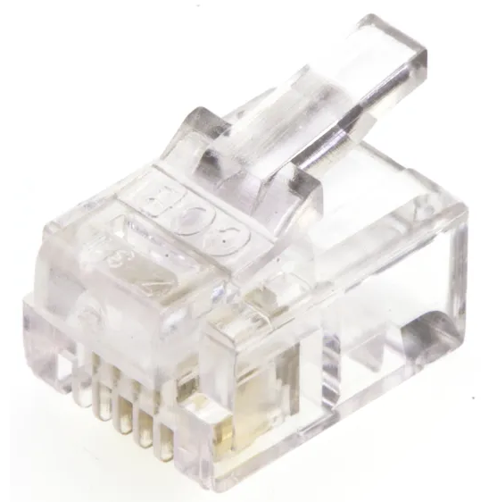 | 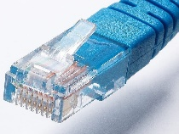

Häufige Farbkodierung
Hinweis: Diese Sektion befasst sich mit häufig oder oft genutzten Farbkodierungen für Kupferkabel. Zu notieren ist, dass dies nicht universell gilt und das viele Menschen diese inoffiziellen Kodierungsstandards nicht benutzen!
Farbe | Bedeutung
Weiß | Meistens im häuslichen oder Büro Bereich genutzt
Gelb | Oft bei PoE (Power over Ethernet) genutzt
Orange | Meistens für spezielle Netzwerkverbindungen benutzt
Rot | Häufig für essentielle System und Verbindungen genutzt
Grün | Gewöhnlicherweise Crossover Kabel und spezielle Netzwerke nutzen diese
Blau | Oft für Standard Ethernet-Verbindungen in Büroumgebung genutzt
Schwarz | Generell häufig für industrielle Anwendungen und Verbindungen

Pins
Die Kupferfaserpaare sind folgendermaßen auf den RJ-45 Stecker belegt:
1-2: Paar 2
3-6: Paar 3
4-5: Paar 1
7-8: Paar 4
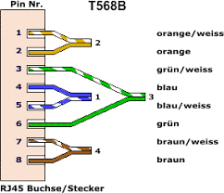

Hohlheit
Moderne Kupferkabel werden oft so gebaut, dass es einen Strang in der Mitte gibt und einen Draht und eine Hülle. Ebendiese existiert, da bei wenig Spannung der Strom durch den Mittelstrang fließt und da bei hoher Spannung der Strom durch die Außenschicht fließt. Man kann es sich wie bei einem Strudel in der Badewanne vorstellen. Wenn das Wasser niedrig ist, bildet sich kein Strudel, da das Wasser langsam fließt. Bei hohem Wasserstand in der Badewanne bildet sich ein Strudel, der alles stark nach unten zieht.

Erdung
Oft haben Kupferkabel eine Erdung, um Gefahren für den Menschen zu reduzieren und um eine Stabilität des elektrischen Systems herzustellen. Zusätzlich soll sie auch vor Überspannung schützen, wie bei einem plötzlichen Blitzeinschlag.

UDP/SDP
UDP (Unshielded)
SDP (Shielded)
Der „Shield“ ist in diesem Fall eine Aluminiumfolie, die sich um jedes der Kupferpaare (Twisted Pairs) einzeln legt oder um alle gleichzeitig herum.

Kapazität
Jedes RJ-45 hat eine Kapazität. Diese entsteht dadurch das ein „Twisted Pair“ immer einen Kondensator bildet.
Kapazitäts-Formel:
C = Q/U
C: Kapazität (Farad)
Q: Ladung (Coulomb)
U: Spannung (Volt)
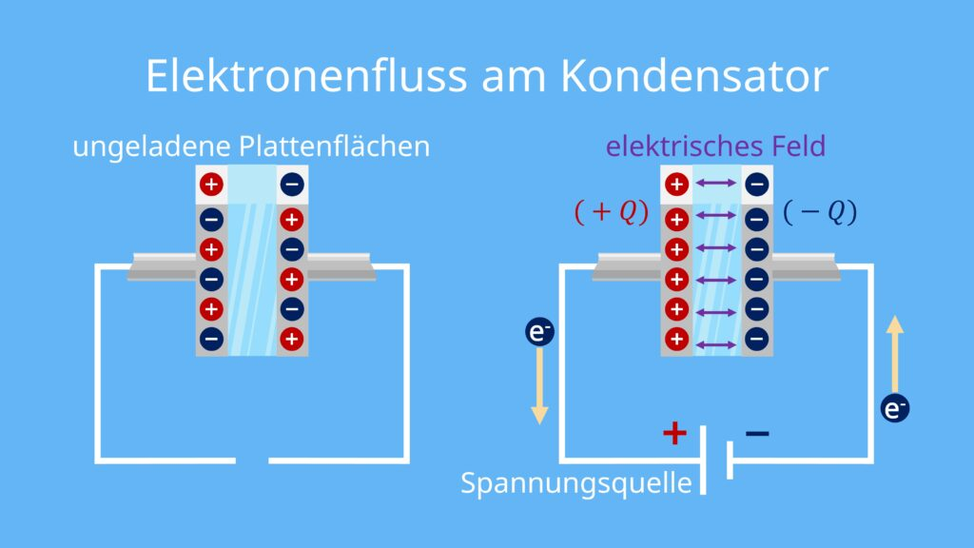

Kabellänge Messen
Es ist möglich die Kabellänge eines Kupferkabels mit zwei Verschiedenen Methoden zu Messen:

Kapazitätsmessung
Hier wird durch die Kapazität die Länge in ausgerechnet
Länge = Gesamtkapazität / Kapazitätskoeffizient
(Gesamtkapazität ist ausrechenbar / Kapazitätskoeffizient wird vom Hersteller oft angegeben)

Laufzeit-Reflexionsmessung
Ein Impuls wird hier gesendet und die Zeit bis zum Zurückkehren wird hier gemessen.

Elektrik und Magnetismus
Da elektrischer Strom immer ein Magnetfeld erzeugt kann es zu Komplikationen zwischen verschiedenen Kabeln kommen. Deshalb wurde das RJ-45 Kabel so konzipiert das sich die Magnetfelder gegenseitig aufheben und keinerlei Interferenz mit anderen Kabeln haben. Dies könnte ja passieren, da magnetische Ströme ebenfalls Auswirkung auf elektrische haben können.
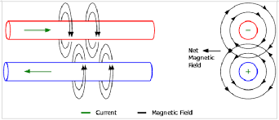
Wegen diesem Phänomen ist die Pinbelegung in RJ-45 Kabeln auch so abstrakt. Diese Art des Baus soll elektromagnetische Interferenzen und minimieren.

Nutzen
Ethernet-Kabel werden primär genutzt, um Kurzstreckenverbindungen herzustellen, da sie flexibler und billiger als Lichtwellenkabel sind.

Lichtwellenkabel

Bauweise

Kabelaufbau

Kern (Core)
Der Kern des Kabels überträgt das Licht. Er ist der gläserne Teil der Glasfaser und der Teil der nicht beschädigt werden sollte.

Mantel (Cladding)
Der Mantel umgibt den Kern und hält das Licht im Core des Kabels, um Lichtverluste und Dämpfung zu meiden.

Schutzschicht (Coating)
Das Coating ist eine Schutzbeschichtung, die weiter zur Isolation führt.

Äußere Hülle (Jacket)
Die äußerste Schicht besteht meist aus farbkodiertem Gummi und ist der Teil der Glasfaser die wir am öftesten sehen.

Glas
Glasfaserkabel werden meist aus einem durchsichtigen Material, dieses ist meistens Quarzglas oder ein anderes Material.
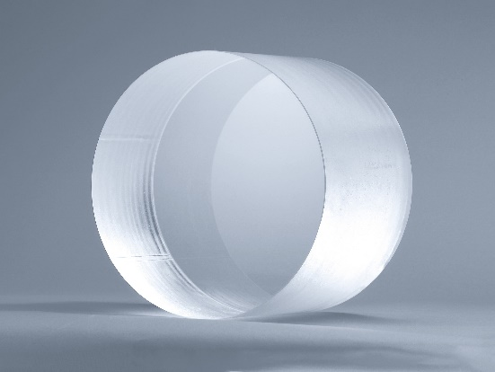
Verstärkungsfasern können manche Aspekte und Fähigkeiten der Glasfaserkabel bedeutend verändern. Es sind oft chemische Veränderungen des Glases auf eine andere Ebene. Varianten, die dadurch kreiert werden können, sind folgende:
Name | Bestandteile | Anwendung | Besonderheiten
E-Glas (Electric) | Aluminiumborosilikat-Glas | Standardfaser für elektrische Anwendung | Empfindlich Base und Säure gegenüber
S-Glas (Strength) | Aluminiumsilikat-Glas mit Magnesiumoxid | Für hohe mechanische Anforderungen bei hohen Temperaturen | Erhöhte Feuchteresistenz
R-Glas (Resistance) | Aluminiumsilikat-Glas Calcium und Magnesiumoxid | Für hohe mechanische Anforderungen bei hohen Temperaturen | Erhöhte Feuchteresistenz
M-Glas (Modulus) | Berryliumhaltiges Glas | Bei höchsten mechanischen Anforderungen | Höhere Steifheit, Höhere Feuchteresistenz
C-Glas (Chemical) |  |  | Hohe Chemikalienresistenz
ECR-Glas (Electric Corrosion Resistant) |  |  | Hohe Korrosionsresistenz
D-Glas (Dielectric) |  | Bei Radomen (Radarkupeln) in Radarstationen | Niedriger Dielektrischer Verlustfaktor
AR-Glas (Alkine Resistant) | Ziroconiumoxid | In Beton | Resistent bei Basischer Umgebung
Q-Glas (Quartzglas) | Quarzglas | Hält bis zu 1450°C
Hohlglasfasern | Fasern (Meist aus E-Glas) die Hohl sind

Singlemode / Multimode
Singlemode: Kleinerer Kern / Ein Lichtmodus (Ein Lichtstrahl / Eine Wellenlänge)
Multimode: Größerer Kern / Mehrere Lichtmodus (Mehrere Lichtstrahlen / Mehrere Wellenlänge)

Rückflussdämpfung
Die Rückflussdämpfung sorgt dafür das die LWLs nicht zurückstrahlen. Folgende Typen der Rückflussdämpfung gibt es:

PC (Physical Contact)
Endfläche: Leicht gewölbt
Rückflussdämpfung: >30dB

SPC (Super Physical Contact)
Endfläche: Wie PC nur besser poliert
Rückflussdämpfung: >40dB

UPC (Ultra Physical Contact)
Endfläche: Stärker gewölbt, sonst wie SPC
Rückflussdämpfung: >50dB

APC (Angled Physical Contact)
Endfläche: Um 8 Grad abgewinkelt, um Reflexion zu minimieren
Rückflussdämpfung: >60dB

Stecker Arten
LC-Stecker (Lucent Connector)
SC-Stecker (Subscriber Connector)
ST-Stecker (Straight Tip)
# E-2000-Stecker / Hohe Leistung
# F-SMA-Stecker (SMA 905)
# FC/PC-Stecker
# ESCON-Stecker
# MIC(FDDI)-Stecker
# MITRJ-Stecker
# TOSLINK-Stecker

Stecker-Varianten
Es gibt PCs und APCs. Beide unterscheiden sich primär in dem Winkel auf dem sie aufeinandertreffen.
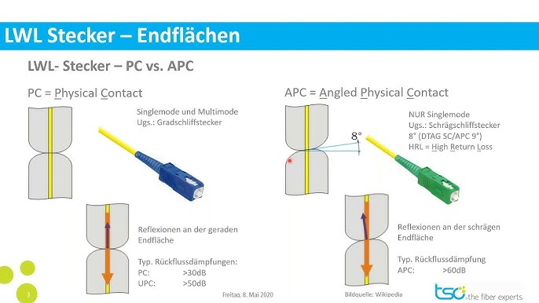

Kabelfarben
Orange: OM1/OM2 / Multimode
Hellblau: OM3 / Multimode
Violett: OM4 / Multimode
Grün: OM5 / Multimode
Gelb: OS1/OS2 / Singelmode

Kabeltypen
Multimode Kabel: Dicker (Mehrere Kabel in einem)
Singlemode Kabel: Dünner (Nur eine Kabel darin)
(MM) OM1: Distanz(~30m) / Durchmesser(9µm) / Bandbreite(200MHz) / Dämpfung(3,5dB/km)
(MM) OM2: Distanz(~80m) / Durchmesser(9µm) / Bandbreite(500MHz) / Dämpfung(3dB/km)
(MM) OM3: Distanz(~300m) / Durchmesser(9µm) / Bandbreite(2000MHz) / Dämpfung(3dB/km)
(MM) OM4: Distanz(~440m) / Durchmesser(9µm) / Bandbreite(4700MHz) / Dämpfung(3dB/km)
(MM) OM5: Distanz(~550m) / Durchmesser(9µm) / Bandbreite(28000MHz) / Dämpfung(3dB/Km)
(SM) OS1: Distanz(10km) / Durchmesser(9µm) / Bandbreite(10GHz) / Dämpfung(1dB/km)
(SM) OS2: Distanz(200km) / Durchmesser(9µm) / Bandbreit (100GHz) / Dämpfung(0,4dB/km)
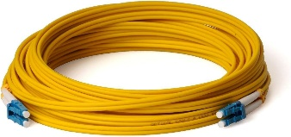
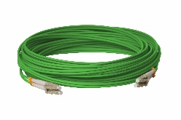
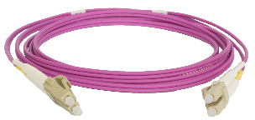
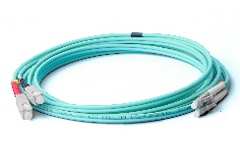
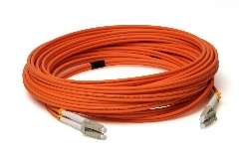

SFPS
1000BASE-SX / Wellenlänge 850nm / Reichweite 220m / 500m, Fasenpaar50µm|62,5µm, 125µm
1000BASE-LX / Wellenlänge 1310nm / Reichweite 5km / Faserpaar 9µm , 125µm
1000BASE-LX10 / Wellenlänge 1310nm / Reichweite 10km / Faserpaar 9µm , 125µm
1000BASE-EX / Wellenlänge 1310nm / Reichweite 40km / Faserpaar 9µm , 125µm
1000BASE-ZX / Wellenlänge 1550nm / Reichweite 80km / Faserpaar 9µm , 125µm
1000BASE-EZX / Wellenlänge 850nm / Reichweite 120km / Faserpaar 9µm , 125µm
1000BASE-BX10 / Wellenlänge D:1490, U:1310nm / Reichweite 10km / Faserpaar 9µm ,125µm
1000BASE-T / Wellenlänge (Weil Kupferkabel) / Reichweite 500m / Twisted Pair Cat-5e

Protokolle für Glasfaser

Ethernet
Benutzt MAC-Adresse (48Bit)
Datenübertragungsraten:
Möglichkeiten: 10Mb/s ; 100Mb/s ; 1Gb/s ; 10Gb/s ; 25Gb/s ; 40Gb/s ; 100Gb/s
Geschwindigkeit | Verkabelung | Mode | Entfernung
10 Mbit/s | OM1 (10BASE-FL/-FB) 62,5/125µm | Multi | 2000m
100 Mbit/s | OM1/2 (100BASE-FX) 62,5/125µm ; 50/125µm HDX | Multi | 412m
100 Mbit/s | OM1/2 (100BASE-FX) 62,5µm ; 50µm FDX | Multi | 2000m
1 Gbit/s | OM1 (1000BASE-SX) 62,5/125µm | Multi | 220m
1 Gbit/s | OM2 (1000BASE-SX) 50/125µm | Multi | 550m
1 Gbit/s | OM3 (1000BASE-SX) 50/125µm | Multi | >550m
10 Gbit/s | OM1 (10GBASE-SR) 62,5/125µm | Multi | 26m
10 Gbit/s | OM2 (10GBASE-SR) 50/125µm | Multi | 82m
10 Gbit/s | OM3 (10GBASE-SR) 50/125µm | Multi | 300m
10 Gbit/s | OM1/2/3 (10GBASE-LRM) 62,5/125µm ; 50/125µm | Multi | 220m
10 Gbit/s | OS2 (10GBASE-LR) LWL-Singlemode 8-10µm | Single | 10km
10 Gbit/s | OS2 (10GBASE-ER) LWL-Singlemode 8-10µm | Single | 30-40km
10 Gbit/s | OS1/2 (10GBASE-ZR) LWL-Singlemode 8-10µm | Single | 80km

FCoE-Protocol (Fibre Channel over Ethernet) SCSI-Protokoll
Dieses Protokoll ermöglicht es Fibre Channel Frames über Ethernet zu übertragen. Es ist dem FC-Protocol ähnlich, nur das es über das Ethernet läuft.

Fibrechannel
Benutzt WWN-Adresse (128 Bit / 64 Bit (24 Hersteller; 24 Anbieterkennung; 16 Gerätenummer))
Hat Block Storage Protocol
SAN (Storage Area Network)
-Ein Netzwerk zum Anbinden von Festplattensubnetzen und Tape-Libraries an ein Server-System.
Datenübertragungsraten:
Möglichkeiten: 1Gb/s ; 2Gb/s ; 4Gb/s ; 8Gb/s ; 16Gb/s ; 32Gb/s ; 64Gb/s
 | Kupfer | Kupfer | Glasfaser | Glasfaser | Glasfaser | Glasfaser | Glasfaser
 | DE9 | Tw. Pair | OM1 | OM2 | OM3 | OM4 | OM5
1Gbit/s | 25m |  | 300m | 500m | 860m
2Gbit/s |  | 50m | 150m | 300m | 500m
4Gbit/s |  |  | 70m | 150m | 270m | 400m
8Gbit/s |  |  | 21m | 50m | 150m | 190m
16Gbit/s |  |  | 15m | 35m | 100m | 125m
32Gbit/s |  |  |  |  | 70m | 100m
64Gbit/s |  |  |  |  | 70m | 100m | 100m

FC-Protocol (Fibre Channel) Block Storage Protocol
Geht über Glasfaser
Wenig Latenz und Schnelle Geschwindigkeit
Ist ein SCSI-Protokoll
(Small Computer System Interface / Standards für Datenübertragung zwischen Geräten)

Fähigkeiten guter LWLs
Kleine Signaldämpfung
Große Rückflussdämpfung
Große Reproduzierbarkeit

PC-Komponenten

PC-Teile
Grafikkarte
Soundchip
Controller
Festplatten
LAN-Port
Netzteil

BIOS-Funktion
Link zwischen Software und Hardware
-Prüft zuerst eigene Einstellungen
-Lädt Treiber
-Strom Prüfung
-Prüft alle Sachen (CPU / GPU)
-Testet alle Komponenten (Falls Fehler biept) PSOT
-BIOS sucht nach OS (Boot Device)
-BIOS aktiviert OS
-Lädt Betriebssystem
(UEFI – Kann im Gegensatz zu alter Tech größer als 2TB managen)

Hardware

NAS (Network Attached Storage)
Ein Speicherplatz für Daten

ATS (Automatic Transfer Switch)
Bringt Redundanz zur Stromzufuhr

Software

SAP (Systeme, Anwendungen und Produkte)
Die Software SAP dient der Abwicklung von Buchhaltungsprozessen, Controlling, Vertrieb, Einkauf, Produktion, Lagerhaltung, Transport und Personalwesen.

Betriebsysteme

GM-NAA I/O
Basis: ---
Veröffentlichung: 1956
Entwickelt von General Motors / Batch-Verarbeitung / Programme nacheinander ausführen

CTSS (Compatible Time-Sharing System)
Basis: ---
Veröffentlichung: 1961
Time-Sharing Betriebssystem / Mehrere User / Passwort Login / Frühe Textbearbeitung und Mail

Atlas Supervisor
Basis: ---
Veröffentlichung: 1962
Verwaltung von Prozessorresourcen / Unterstützt virtuelle Speicherverwaltung

OS/360
Basis: ---
Veröffentlichung: 1966
Batch Verarbeitung / Unterstützt direkte Speicherzugriffsgeräte

MULTICS (Multiplexed Information and Computing Service)
Basis: ---
Veröffentlichung: 1969
Single-Level-Speicher / Dynamisches Linking / Unterstützung für mehrere CPUs

CTSS (Compatible Time-Sharing System)
Basis: ---
Veröffentlichung: 1969
Single-Level-Speicher / Dynamisches Linking / Unterstützung für mehrere CPUs

Unix
Basis: ---
Veröffentlichung: 1969
Multitasking / Multiuser-Fähigkeit / Portabilität

Unix Time-Sharing System v1
Veröffentlichung: 1971
Grundlegendes OS / Läuft auf PDP-7 und PDP-11 / Hat CMD-Line und Dateisystem

BSD (Berkeley Software Distribution)
Veröffentlichung: 1977
Erweiterung der TCP/IP-Netzwerkprotokolle / Verbessertes Dateisystem / Moderneres Unix

SystemV
Basis: Unix
Veröffentlichung: 1983
Unix-Architektur / Portabilität
Siehe: Unix

Unix System V
Veröffentlichung: 1983
Virtuelle Speicherplatzverwaltung / Virtuelles Dateisystem

HP-UX
Veröffentlichung: 1984
Von HP / Hohe Verfügbarkeit / Skalierbarkeit / Sicherheitsfunktion

DG/UX
Veröffentlichung: 1985
Multiprocessing / Hohe Leistung / Logical Volume Manager / Erweiterte Dateisystem-Funktionen

IBM AIX (Advanched Interactive eXecutive)
Veröffentlichung: 1986
Von IBM / Erweiterte Sicherheitsfunktionen / Unterstützt Unternehmensanwendungen

Linux 0.01
Veröffentlichung: 1991
Enthält Minix und GNU-Projekt und XNU-Kernel / Open Source / Anpassbar
Siehe: Linux

Solaris
Veröffentlichung: 1992
Nachfolger von SunOS / Fortschrittliche Netzwerk und Sicherheitsfunktionen / ZFS-Dateisystem

RSTS/E (Resource Sharing Time Sharing Extended)
Basis: ---
Veröffentlichung: 1970
Multi-User-Timesharing / Unterstützt bis zu 63 Jobs

TOPS-10
Basis: ---
Veröffentlichung: 1970
Unterstützung von geteiltem Speicher / Time-Sharing / Virtuelle Speicherverwaltung

IntercalOS
Basis: ---
Veröffentlichung: 1970?
Humorvoll / Sinnlos / Commands wie „Please“ damit der Code wahrscheinlicher funktioniert

VM/370
Basis: ---
Veröffentlichung: 1972
Vollständige Virtualisierung der physischen Maschine / Mehrere VMs gleichzeitig

CP/M (Control Program for Microcomputers)
Basis: ---
Veröffentlichung: 1974
Disk-Betriebssystem / Bis zu 64kB Speicher / Große Softwarebibliothek

BSD
Basis: Unix
Veröffentlichung: 1978
Stabilität / Portabilität / Zuverlässigkeit / Open-Source Lizenz / Netzwerkfähigkeit

1BSD
Basis: Unix
Veröffentlichung: 1978
Erweiterung zu Unix Version 6 / Enthält Pascal-Compiler und Texteditor „ex“

FreeBSD
Veröffentlichung: 1993
Stabilität / Sicherheit / Leistung / Netzwerk / Speicherlösung

NetBSD
Veröffentlichung: 1993
Portabilität / Läuft auf viel verschiedener Hardware

OpenBSD
Veröffentlichung: 1996
Sicherheit / Kryptographie

DragonflyBSD
Veröffentlichung: 2004
HAMMER-Dateisystem / Skalierbarkeit / Leistung

TRIPOS
Basis: ---
Veröffentlichung: 1978
Multitasking / Portierbar auf verschiedene Hardwareplattformen / Dateisysteme

AtariOS
Basis: ---
Veröffentlichung: 1979
Unterstützt 8-Bit Architektur / Unterstützt Kassetten und Disketten / BASIC-Interpreter

XENEX
Basis: Unix (SystemV)
Veröffentlichung: 1980
Multiuser / Multitasking / Ursprünglich für verschiedene Mikrocomputerplattformen

MS-DOS (Microsoft Disk Operating System)
Basis: ---
Veröffentlichung: 1981
Kommandozeilen / Speicherverwaltung / Kompatibilität / Batch-Datein

Commodore 64 OS
Basis: ---
Veröffentlichung: 1982
Unterstützt 8-Bit CPU / Unterstützt Kassetten und Disketten / BASIC-Interpreter

SpectrumOS
Basis: ---
Veröffentlichung: 1982
8-Bit CPU / Unterstützt Kassettenlaufwerke / Farbige Grafik / BASIC-interpreter integriert

QNX
Basis: “Unix”
Veröffentlichung: 1982
Echtzeitbetriebssystem / Mikrokernel

GNU
Basis: ---
Veröffentlichung: 1983
Freie Software / Unix-Kompatibel / Vielseitige Software / GPL-Lizenz (General Public License)

NetWare
Basis: ---
Veröffentlichung: 1983
Netzwerkbetriebssystem / Datei und Druckdienste

Sinclair QDOS
Basis: ---
Veröffentlichung: 1984
Präemptives Multitasking / Unterstütz Motorola 68008 CPU / Netzwerkfähigkeit (QLAN)

TRON (The Real-Time Operatin System Nucleus)
Basis: ---
Veröffentlichung: 1984
Echtzeitbetriebssystem / Oft in eingebetteten Systemen

Windows

Windows 1.0
Basis: MS-DOS
Veröffentlichung: 20.11.1985
Benutzerfreundlichkeit / Breite Softwareunterstützung

Windows 11 Home
Veröffentlichung: 05.10.2021
Modernes Design / Snap-Layouts / Widgets / MS-Teams Integration

Windows 11 Pro
Veröffentlichung: 05.10.2021
Alles von „W11 Home“ / Sicherheit und Verwaltungsfunktionen / BitLocker /RDP / VMs

Windows 11 Education
Veröffentlichung: 05.10.2021
BitLocker / Mobile Device Managment / Windows Defender Application Guard / Azure AD

Windows 11 Enterprise
Veröffentlichung: 05.10.2021
Erweiterte Sicherheit und Verwaltungsfunktion / AppLocker / DirectAccess / Windows To Go

Windows Server 2022
Veröffentlichung: 18.08.2022
Erweiterte Sicherheit / Integration mit Azure / Flexible Anwendung / Hotpatching / Nano-Server

AmigaOS
Basis: ---
Veröffentlichung: 1985
Unterstützt 32-Bit Architektur / Grafische Benutzeroberfläche / Multitasking

Mach
Basis: ---
Veröffentlichung: 1985
Virtuelle Speicherverwaltung / Mikrokernel / Interprozesskommunikation / Multiprozessor

VxWorks
Basis: POSIX
Veröffentlichung: 1987
Echtzeitbetriebssystem / Deterministische Leistung

MINIX
Basis: ---
Veröffentlichung: 1985
POSIX-Kompatibel / Mikrokernel / Selbstheilend (Abgestürzte Treiber können starten sich neu)

OS/2
Basis: ---
Veröffentlichung: 1987
Multitasking / Grafische Benutzeroberfläche / Umfangreiche Anpassungsmöglichkeit

RTOS
Basis: Unix
Veröffentlichung: 1987
Echtzeitfähig / Deterministische Leistung / Geringe Latenz / Unterstützt Eingebettete Systeme

POSIX
Basis: Unix
Veröffentlichung: 1988
Kommandozeile / Echtzeit-Erweiterung / Netzwerkdateizugriff / Threading-Bibliothek

IBM i
Basis: ---
Veröffentlichung: 1988
Integrierte Datenbank / Sicherheit / Stabilität

IRIX
Basis: Unix (System V) / BSD
Veröffentlichung: 1988
SMP-Unterstützung / XFS-Dateisystem / OpenGL

NeXTSTEP
Basis: BSD
Veröffentlichung: 1989
Multitasking / Grafische Benutzeroberfläche / Entwicklungsumgebung

SCO OpenServer
Basis: Unix (System V)
Veröffentlichung: 1989
Hohe Stabilität / Große Dateisystemunterstützung / Mehrprozessorsupport

EPOC
Basis: ---
Veröffentlichung: 1989
Unterstützt 16-Bit und 32-Bit Architektur / Multitasking / Speicherverwaltung

Visopsys
Basis: ---
Veröffentlichung: 1990
32 Bit Kernel / Virtuelle Speicherverwaltung / Grafische Benutzeroberfläche / Multitasking

Amoeba
Basis: ---
Veröffentlichung: 1990
Verteiltes System / Mikrokernel-Architektur

Linux

Linux 0.01
Basis: Unix
Veröffentlichung: 1991
Open Source / Unix-Ähnlich / Hohe Anpassbarkeit / Breite Hardwareunterstützung

MCC Interim
Veröffentlichung: 1992
Benutzer freundlicher / Grundlegende Software / Einfachere Installation

Debian
Veröffentlichung: 1993
Stabilität / Große Softwareauswahl / Paketverwaltung

Slackware
Veröffentlichung: 1993
Einfachheit / Stabilität / Unix-Ähnlich / Paketmanager / Einfach Konfigurierbar

Mandriva
Veröffentlichung: 1998
Benutzerfreundlichkeit / Zentrales Verwaltungstool / 3D-Desktop / Paketmanager

Red Hat Enterprise Linux
Veröffentlichung: 2000
Stabilität / Sicherheit / Hybrid Cloud und Edge Computing / Skalierbarkeit / Verwaltungstools

Arch
Veröffentlichung: 2002
Minimalismus / Anpassbarkeit / Rolling Release (Updates betreffen einzelne Komponenten)

FedoraOS
Veröffentlichung: 2003
Guter Desktop / Internet of Things / Fedora-Cloud / Flexibler Server / Minimalistisch

Ubuntu
Veröffentlichung: 2004
Benutzerfreundlichkeit / Große Community / Regelmäßige Updates

Suse
Veröffentlichung: 2005
Stabilität / Benutzerfreundlichkeit / Gutes Rechner Einrichtungswerkzeug

Alpine
Veröffentlichung: 2005
Sicherheitsorientiert / Leichtgewichtig / Ideal für Container und eingebettete Systeme

Mint
Veröffentlichung: 2006
Benutzerfreundlichkeit / Multimedia-Unterstützung / Anpassbarkeit

Sabily
Veröffentlichung: 2007
Islamische Anwendung / Ubuntu-Basis / Bildungssoftware / Webfilter

SliTaz
Veröffentlichung: 2008
Kleine ISO /Vielseitigkeit / Gemeinschaft

Suicide Linux
Veröffentlichung: 2009?
Extrem Fehlerverzeihend / Bei einem Fehler wird die Festplatte gelöscht / Scherz

ElementaryOS
Veröffentlichung: 2011
Benutzerfreundlichkeit / Sicherheit / Multitasking / App-Center / Datenschutz

Rocky
Veröffentlichung: 2021
Skalierbarkeit / Sicherheit / Stabilität / Umfangreiche Verwaltungstools

Plan 9
Basis: “Unix”
Veröffentlichung: 1992
Alles ist eine Datei / 9P-Protokoll

FreeDOS
Basis: MS-DOS
Veröffentlichung: 1994
Freies Betriebssystem / Ermöglicht Ausführung Alter DOS Programme

AROS (AROS Research Operating System)
Basis: AmigaOS
Veröffentlichung: 1995
Leichtgewicht / OpenSource / Multitasking / Unterstützt AmigaOS 3.1 API

BeOS
Basis: ---
Veröffentlichung: 1995
Multimedia-Fähigkeit / Symmetrisches Multiprocessing (SMP) / 64-Bit Journaling Dateisystem

Inferno
Basis: Plan 9
Veröffentlichung: 1996
VMs / Resourcen als Dateien / Dynamische Anpassbarkeit / Portabilität für viele Plattformen

PalmOS
Basis: ---
Veröffentlichung: 1996
Einfache Benutzeroberfläche / Graffiti-Handschrifterkennung / HotSync-Technologie für Daten

SymbianOS
Basis: EPOC
Veröffentlichung: 1997
Echtzeit-Mikrokernel / Unterstütz ARM-Prozessoren

KDE Plasma
Basis: Linux
Veröffentlichung: 1997
Anpassbare Benutzeroberfläche / Kompatibel mit KDE-Anwendungen / Moderner Desktop

ReactOS
Basis: ---
Veröffentlichung: 1998
Windows-Komptabilität / Open Source / Windows XP Ähnlich

BlackBerry OS
Basis: ---
Veröffentlichung: 1999
Multitasking / Native E-Mail Unterstützung / Spezialisierte Eingabegeräte

AtheOS
Basis: ---
Veröffentlichung: 2000
POSIX-Kompatibel / Grafische Benutzeroberfläche / Journaling-Dateisystem

MorphOS
Basis: AmigaOS
Veröffentlichung: 2000
3D-Grafik / Hohe Amiga-Kompabilität / Moderne Grafische Benutzeroberfläche

z/OS
Basis: POSIX
Veröffentlichung: 2000
Sicherheit / Großrechnerbetriebssystem / Zuverlässigkeit

MenuetOS
Basis: ---
Veröffentlichung: 2000
Monolithischer Kernel / Netzwerkfähig / Echtzeitbetriebsystem / Kleiner als 1,44 MB

TinyOS
Basis: ---
Veröffentlichung: 2000
Betriebssystem für drahtlose Sensornetzwerke / Geringe Systemanforderung

SkyOS
Basis: ---
Veröffentlichung: 2001
Fokus auf Benutzerfreundlichkeit / Unterstützt Multitasking / Unterstützt Moderne Hardware

MacOS
Basis: Darwin (Unix)
Veröffentlichung: 2001
Unix-basiert / Benutzerfreundlichkeit / Integration mit dem Apple Ökosystem

Buildroot
Basis: Linux
Veröffentlichung: 2001
Tool zur Erstellung von Linux-Distributionen / Unterstützt eingebettete Systeme / Sehr Anpassbar

Syllable
Basis: AtheOS
Veröffentlichung: 2002
POSIX-Kompatibel / Leichtgewichtig / Grafische Benutzeroberfläche / Multitasking

Contiki
Basis: ---
Veröffentlichung: 2002
IoT (Internet of Things / Physische Objekte) /Drahtlose Sensornetzwerke

DexOS
Basis: ---
Veröffentlichung: 2002
Passt auf eine Diskette / Funktioniert wie Spielkonsole

FreeRTOS
Basis: ---
Veröffentlichung: 2003
Echtzeitbetriebssystem / Modularität

NixOS
Basis: ---
Veröffentlichung: 2003
Deklarative Konfiguration / Rollback-Funktion / Reproduzierbare Builds

KolibiriOS
Basis: MenuetOS
Veröffentlichung: 2004
Leichtes / Effizient / In Assembler geschrieben

TempleOS
Basis: ---
Veröffentlichung: 2005
Eigenentwickelte Programmiersprache (HolyC) / Religiös Ispiriert

J Operating System
Veröffentlichung: 2005
Erste Version

LoseThos
Veröffentlichung: 2008
Videospielerstellung / Keine Netzwerkunterstützung / Einfachheit

SparrowOS
Veröffentlichung: 2013
Grundlegende Funktionen eines OS intrigiert

TempleOS
Veröffentlichung: 2013
HolyC / Schnell / 640 x 480 Auflösung mit 16 Farben auf VGA-Basis / Hypertext System

ZealOS
Veröffentlichung: 2013
Modernisiert / Erweiterte Benutzerfreundlichkeit

TinkerOS
Veröffentlichung: 2013
Benutzerfreundlichkeit / Verbesserte Benutzeroberfläche

Shrine
Veröffentlichung: 2013
Erweiterte Funktionalität / Verbesserte Benutzeroberfläche

Maemo
Basis: Debian Linux
Veröffentlichung: 2005
Optimiert für Mobile Geräte / Unterstützt für Touch-Screen / Große Anpassungsmöglichkeit

pfSense
Basis: BSD
Veröffentlichung: 2006
Firewall / Router / Traffic Shaping / Captive Portal

iOS
Basis: Darwin (Unix)
Veröffentlichung: 29.06.2007
Sicherheit / Unflexibel / Integrität in das Apple-Ökosystem

RedStarOS
Basis: Red Hat (Linux)
Veröffentlichung: 2008
Nordkoreanische Linux-Distro / Enthält angepasstes Firefox und KDE / Stark Limitiert

Android
Basis: Linux
Veröffentlichung: 2008
Mobile Plattform / App-Ökosystem

HelenOS
Basis: ---
Veröffentlichung: 2009
Fokus auf Forschung / Mikro-Kernel / Multiserver-Design

ChromiumOS
Basis: Linux
Veröffentlichung: 2009
Webbasierte Anwendung / Sicherheit

webOS
Basis: Linux
Veröffentlichung: 2009
Multitasking mit Karteninterface / Gestensteuerung / Synergy für Information aus vielen Quellen

Tails
Basis: Debian (Linux)
Veröffentlichung: 2009
Läuft über das Tor Netzwerk / Datenschutz / Tor-Integration / Anonymität

Geonode
Basis: ---
Veröffentlichung: 2009
Geodatenmanagment / 3D-Visualisirung / API für Benutzerdefinierte Erweiterungen

CoreOS
Basis: Debian Linux
Veröffentlichung: 2009
Vorinstallierte Anwendung / Debian-basiert / Für Librem-Labtops optimiert

ZorinOS
Basis: Ubuntu Linux
Veröffentlichung: 2009
Windows-ähnliche Benutzeroberfläche / Umfangreiche Anpassungsmöglichkeit

illumos
Basis: Solaris
Veröffentlichung: 2010
Open-Source-OS / Stabile und Sichere Umgebung

Bada
Basis: Linux / RTOS
Veröffentlichung: 2010
Unterstützt HTML5 / Unterstützt Multitasking / Unterstützt NFC / Unterstützt FlashLite

Replicant
Basis: Android
Veröffentlichung: 2010
Vollständig freie Software / Unterstützt viele Smartphones und Tablets

Commdore OS Vision
Basis: Linux Mint / Debian
Veröffentlichung: 2011
Retro Stil / Unterstützt moderne Hardware / Open Source / Anpassbare Deskop-Umgebung

FireOS
Basis: Android
Veröffentlichung: 2011
Anpassung für Amazon-Dienste / Benutzerdefinierte Oberfläche / Unterstützt Amazon Appstore

Tizen
Basis: Linux
Veröffentlichung: 2012
Flexibel / Für SmartTVs und Smartphones und Wearables

FirefoxOS
Basis: Linux
Veröffentlichung: 2013
HTML5-basierte Anwendung / Unterstützt Smartphones und Tablets und SmartTVs

SteamDeckOS
Basis: Linux Debian
Veröffentlichung: 2013
Optimiert für Gaming / Anpassbare Benutzeroberfläche / Regelmäßige Updates

CoreOS
Basis: Linux
Veröffentlichung: 2013
Container Orchestrierung / Automatische Updates

VyOS
Basis: Debian Linux
Veröffentlichung: 2013
Routing / VPN / Firewall / Netzwerkdienste / Hohe Anpassbarkeit

RIOT
Basis: ---
Veröffentlichung: 2013
Echtzeitbetriebssystem / Internet of Things / Unterstützt viele verscheiden Architekturen

PureOS
Basis: Linux
Veröffentlichung: 2014
Sicherheit / Datenschutz / Kostenlos / Debian-basiert

LuneOS
Basis: webOS
Veröffentlichung: 2014
Optimiert für Touchscreen / Unterstützt viele Hardware Plattformen / Regelmäßige Updates

Solus
Basis: ---
Veröffentlichung: 2015
Budgie-Desktop / Einfache Installation / Einfache Verwaltung

Plasma Mobile
Basis: KDE Plasma
Veröffentlichung: 2015
Anpassbare Benutzeroberfläche / Integration mit KDE-Anwendungen / Unterstützt viele Geräte

Brillo
Basis: Android
Veröffentlichung: 2015
Betriebssystem für Internet of Things / Geringe Systemanforderung / Kompatibel für Hardware

LibreElec
Basis: Linux
Veröffentlichung: 2016
Minimalistisches OS / Unterstützt verschiedene Hardware-Plattformen / Einfache Installation

LineageOS
Basis: Android
Veröffentlichung: 2016
Anpassbare Benutzeroberfläche / Regelmäßige Sicherheitsupdates / Unterstützt viele Geräte

CopperheadOS
Basis: Android
Veröffentlichung: 2016
Fokus auf Sicherheit und Datenschutz / Regelmäßige Sicherheitsupdates / Gehärteter Kernel

MaruOS
Basis: Android
Veröffentlichung: 2016
Desktop-Umgebung / Anschluss an externe Monitore

ToaruOS
Basis: ---
Veröffentlichung: 2017
Unix-ähnlich / Dynamische Verlinkung / Erweiterte Textbearbeitung / Netzwerkunterstützung

ArcaOS
Basis: OS/2
Veröffentlichung: 2017
Unterstützt moderne Hardware / USB 3.0 / NVMe / UEFI-Boot

KaiOS
Basis: FirefoxOS
Veröffentlichung: 2017
Unterstützt 4G / Längere Akkulaufzeit auf Nicht-Touch-Geräten

PostmarketOS
Basis: Alpine Linux
Veröffentlichung: 2017
Langlebigkeit von Geräten / Unterstützt viele alte Geräte / Fokus auf Sicherheit und Datenschutz

Pop!_OS
Basis: Ubuntu Linux
Veröffentlichung: 2017
Optimiert für Entwickler und kreative Profis / Umfangreiche Anpassungsmöglichkeit

Zephyr
Basis: ---
Veröffentlichung: 2017
Echtzeitbetriebssystem / Internet of Things / Geringe Systemanforderungen

SerenityOS
Basis: Unix
Veröffentlichung: 2018
Grafische Benutzeroberfläche / Unterstützt x86-64 Architektur / Integrierter Webbrowser

Pop!_OS
Basis: Linux
Veröffentlichung: 2018
Optimiert für Entwickler und kreative Profis / Umfangreiche Anpassungsmöglichkeit

AsteroidOS
Basis: Ubuntu Linux
Veröffentlichung: 2018
Open-Spurce-Betriebssystem für SmartWatches / Anpassbare Benutzeroberfläche

SirinOS
Basis: Android
Veröffentlichung: 2018
Fokus auf Blockchain / Intergierte Krypto-Wallet / Sichere Kommunikation

CollapseOS / DuskOS
Basis: Unix
Veröffentlichung: 2019
Betrieb auf improvisierten Maschinen möglich / Selbstreplikation / Für die Apokalypse

Haiku
Basis: BeOS
Veröffentlichung: 2024
Schnelligkeit / Modularität / Kompatibilität / Hybrid-Kernel / Multimedia-Fähigkeit

Komponenten eines Serverraumes

Serielle Schnittstelle
Eine serielle Schnittstelle sendet Bit für Bit über ein Medium.

COM-Port
Ein COM-Port ist eine bidirektionale serielle Schnittstelle.

NAS (Network Attached Storage)
Ein Speicherplatz für Daten

ATS (Automatic Transfer Switch)
Bringt Redundanz zur Stromzufuhr

Server
Der Server kann Aktionen durchführen

VMWare installieren

Phase I – Hardwareinstallation
Wie installiert man einen Server
- Bringe der Server an einen Platz wo er hinpasst
- 2 * Stromkabel einstecken
- Netzwerkkabel-Kabel in iDRAC-Port einstecken

Phase II – ESXi installieren
- IP vom Server in Browser eingeben.
- Bei iDRAC anmelden
- Prüfen, ob RAID-1 aktiv ist
- Virtuelle Konsole starten
- Auf „Virtueller Datenträger“ oben rechts drücken
- Bei CD/DVD zuordnen auf „Datei auswählen“ drücken
- VMware Iso auswählen
- Auf „Gerät zuordnen“ drücken
- Auf „Schließen“ drücken, um zurück zu kommen
- Auf „Start“ drücken
- „Virtuelle CD/DVD/ISO“ auswählen
- Auf „Abbrechen“ drücken, um zurück zu kommen
- Im iDRAC auf Menü auf „Einschalten“ drücken, um den Server zu aktivieren
- In die Konsole gehen
- Bei „Select Disk“ zu nutzende Festplatte auswähle
- Bei „Keyboard Layout“ bevorzugtes Layout auswählen
- Password festlegen
- Das System Rebooten
- Nach dem Reboot F2 drücken
- Passwort eingeben
- „Configure Managment Network“ auswählen
- Bei „Network Adapters“ das zu nutzende NIC angeben
- Bei „IPv4 Configuration“ zu nutzende IPv4-Adresse, Subnet Maske, Gateway angeben
- Bei „DNS Configuration“ den primären und sekundären DNS-Server angeben

Phase III – VM installieren
- Drücke auf „+VM erstellen/registrieren“
- Drücke auf „Neue Virtuelle Maschine erstellen“
- Gib einen Namen an
- Lass die Kompatibilität auf dem Vorausgewähltem Stand
- Setzte Gastbetriebssystemfamilie auf „Windows“
- Setzte Windows auf die Version deiner Wahl (Für dieses Beispiel Windows 2022 Server)
- Drücke bei Speicher auswählen auf „Standard“
- Wähle die Anzahl an CPUs, die du nutzen möchtest
- Wähle den Arbeitsspeicher, den du vergeben möchtest
- Wähle den Festplattenspeicher, den du vergeben möchtest
- Stelle den SCSI-Controller 0 auf „LSI Logic SAS“
- Setze USB-Controller auf „USB 3.1“
- Setze Netzwerkadapter 1 auf das Netzwerk deiner Wahl
- Setze CD/DVD-Laufwerk 1 auf „Datenspeicher-ISO-Datei“
- Drücke auf Beenden

Kühleinheiten
Kühleinheiten dienen der Kühlung des Systems

Switch
Ein Switch dient zur Verteilung von Netzwerken und zur Vernetzung

Fachbegriffe / Nützliches
Routing (auf ein Netzwerk zugreifen)
Router (Übersetzt Datenverkehr von Zwei Adressbereichen)

